<https://www.figma.com/design/DYklteAw9BqsPwZUAA2lVJ/Untitled?node-id=0-1&t=BINNPnymuhQuihKu-0>

123

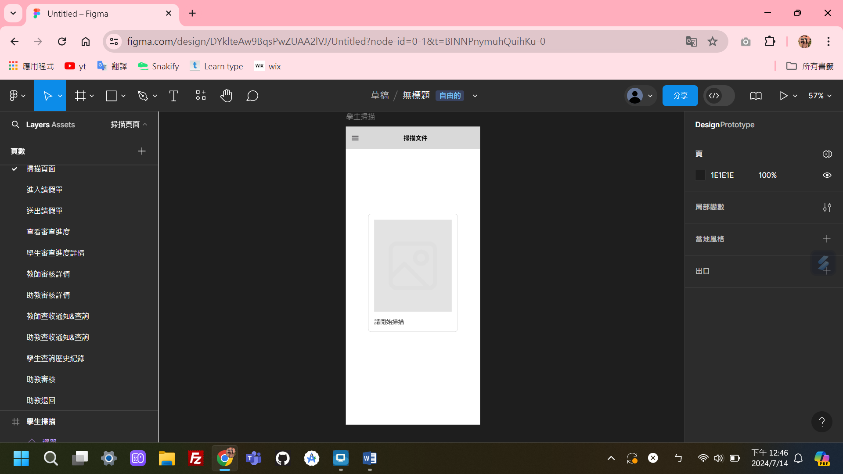

#掃描介面

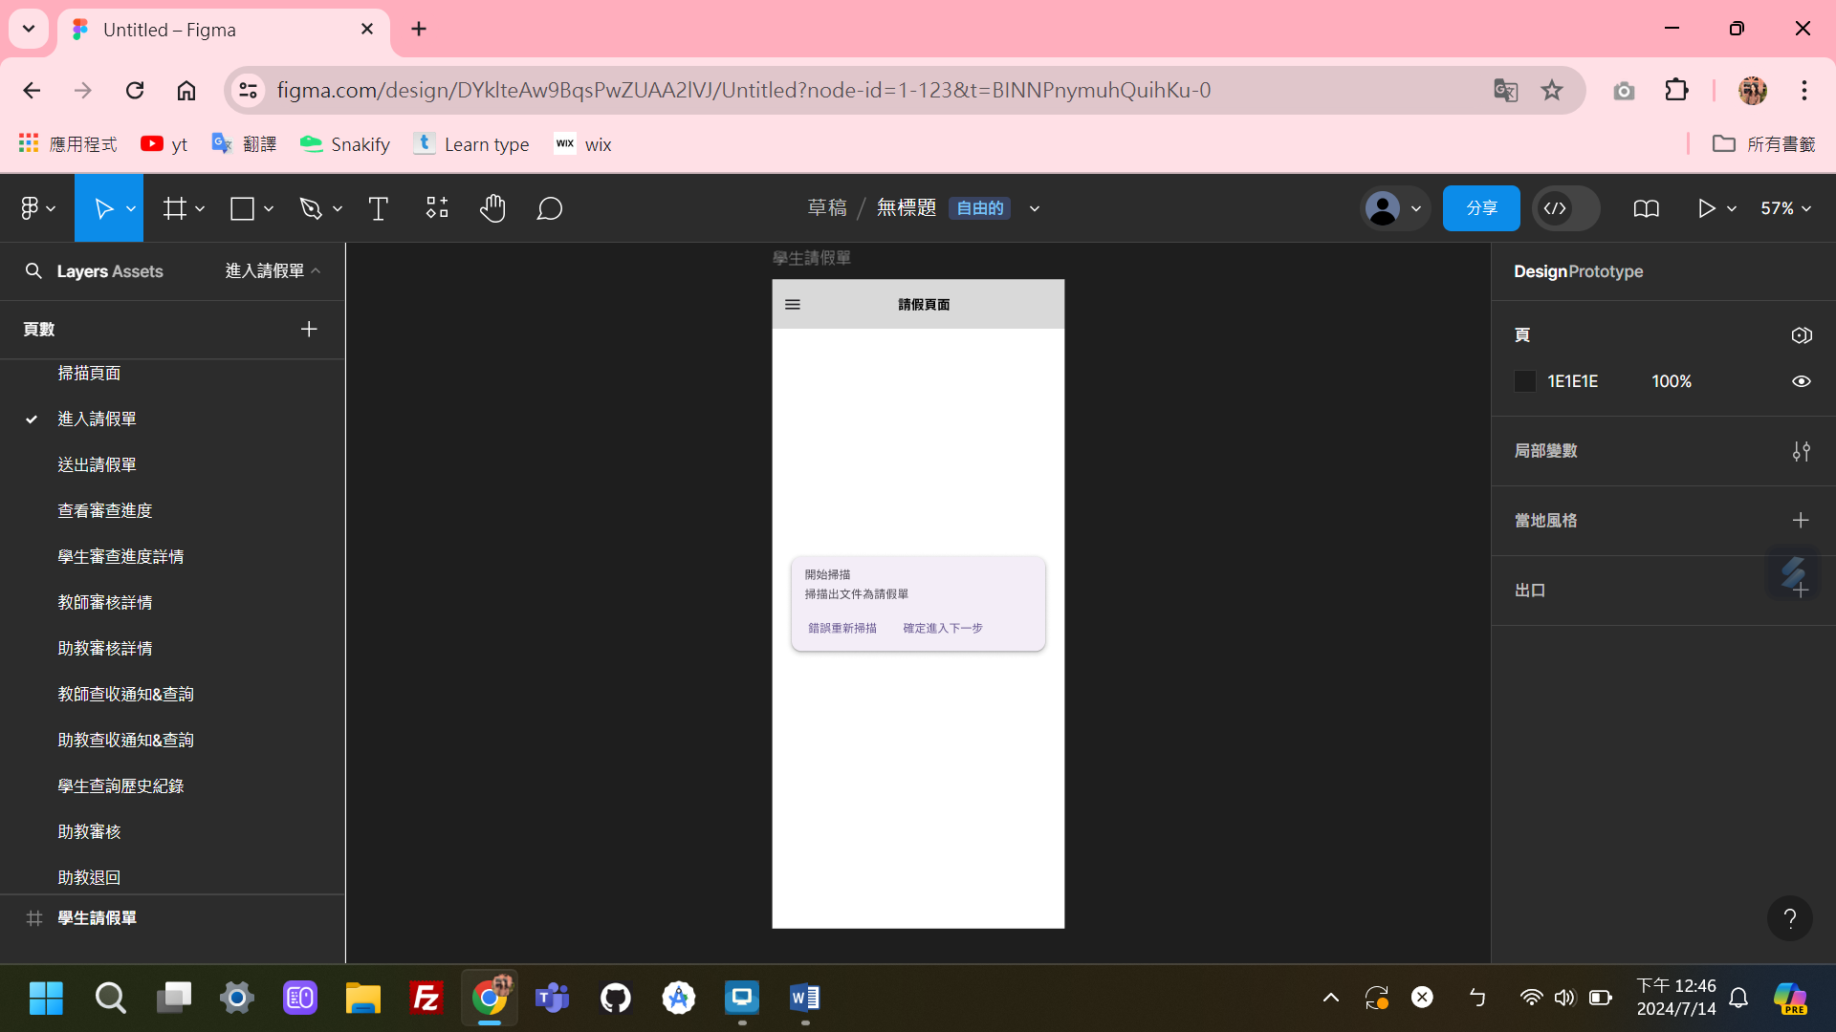

#進入請假單介面

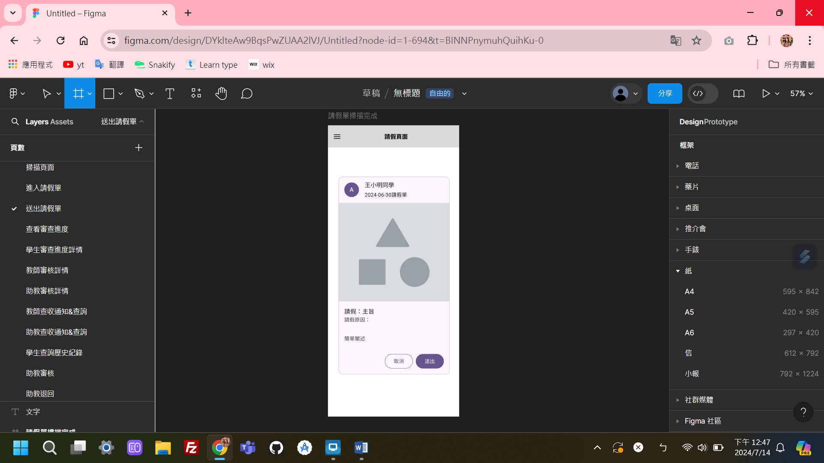

#送出請假單介面

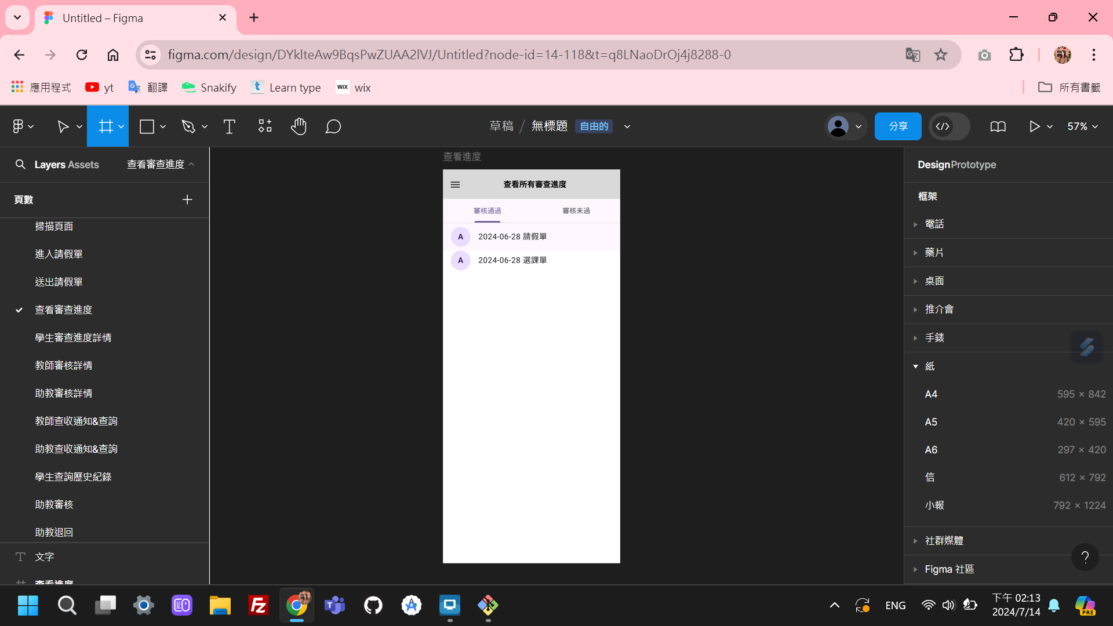

#查看審查紀錄

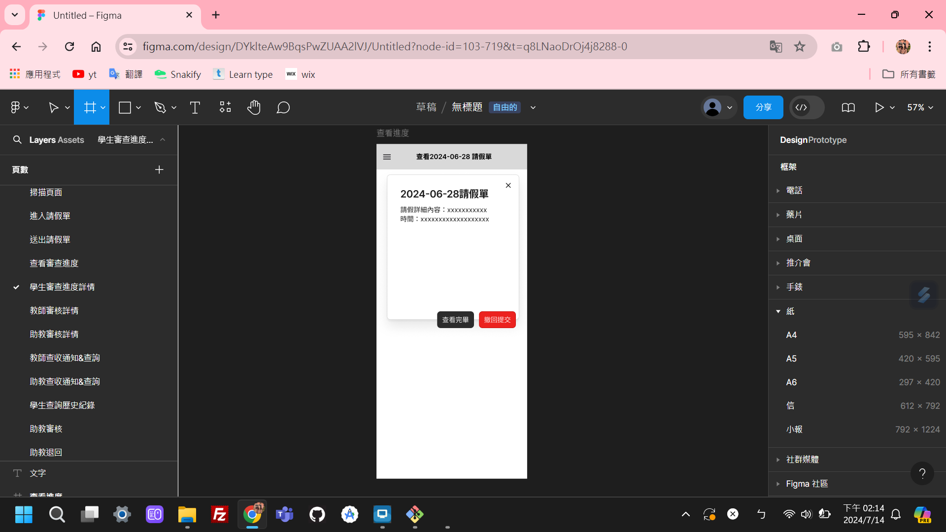

#學生審查進度

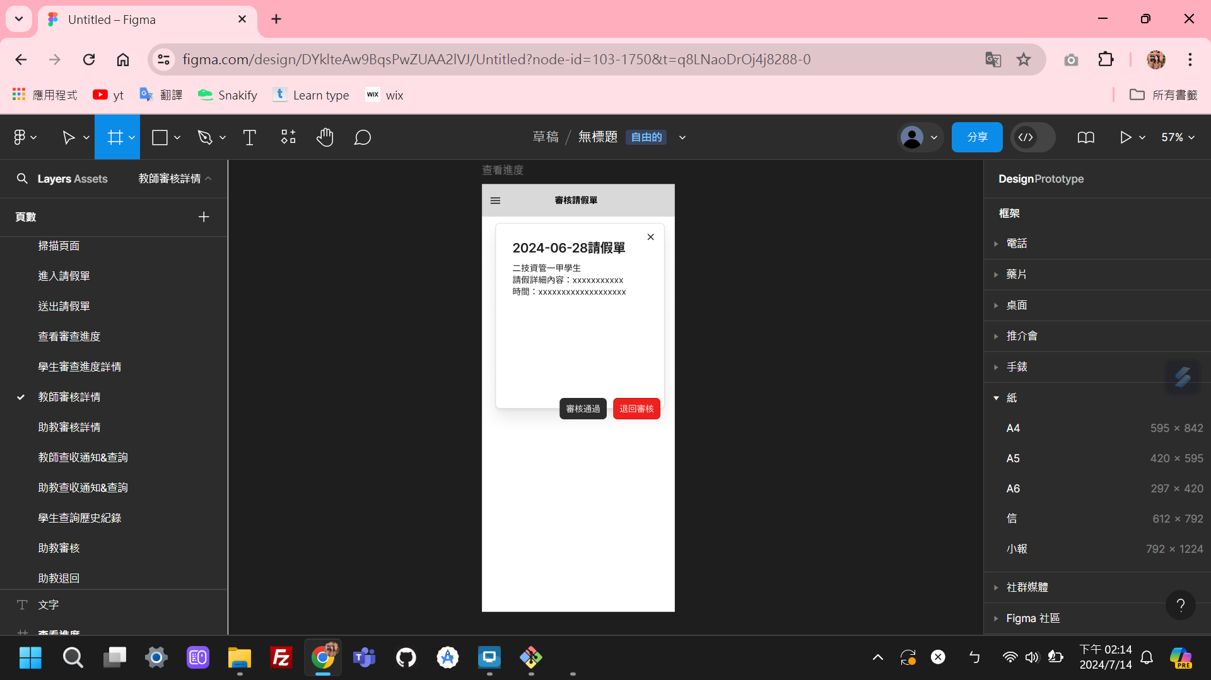

#教師審核進度

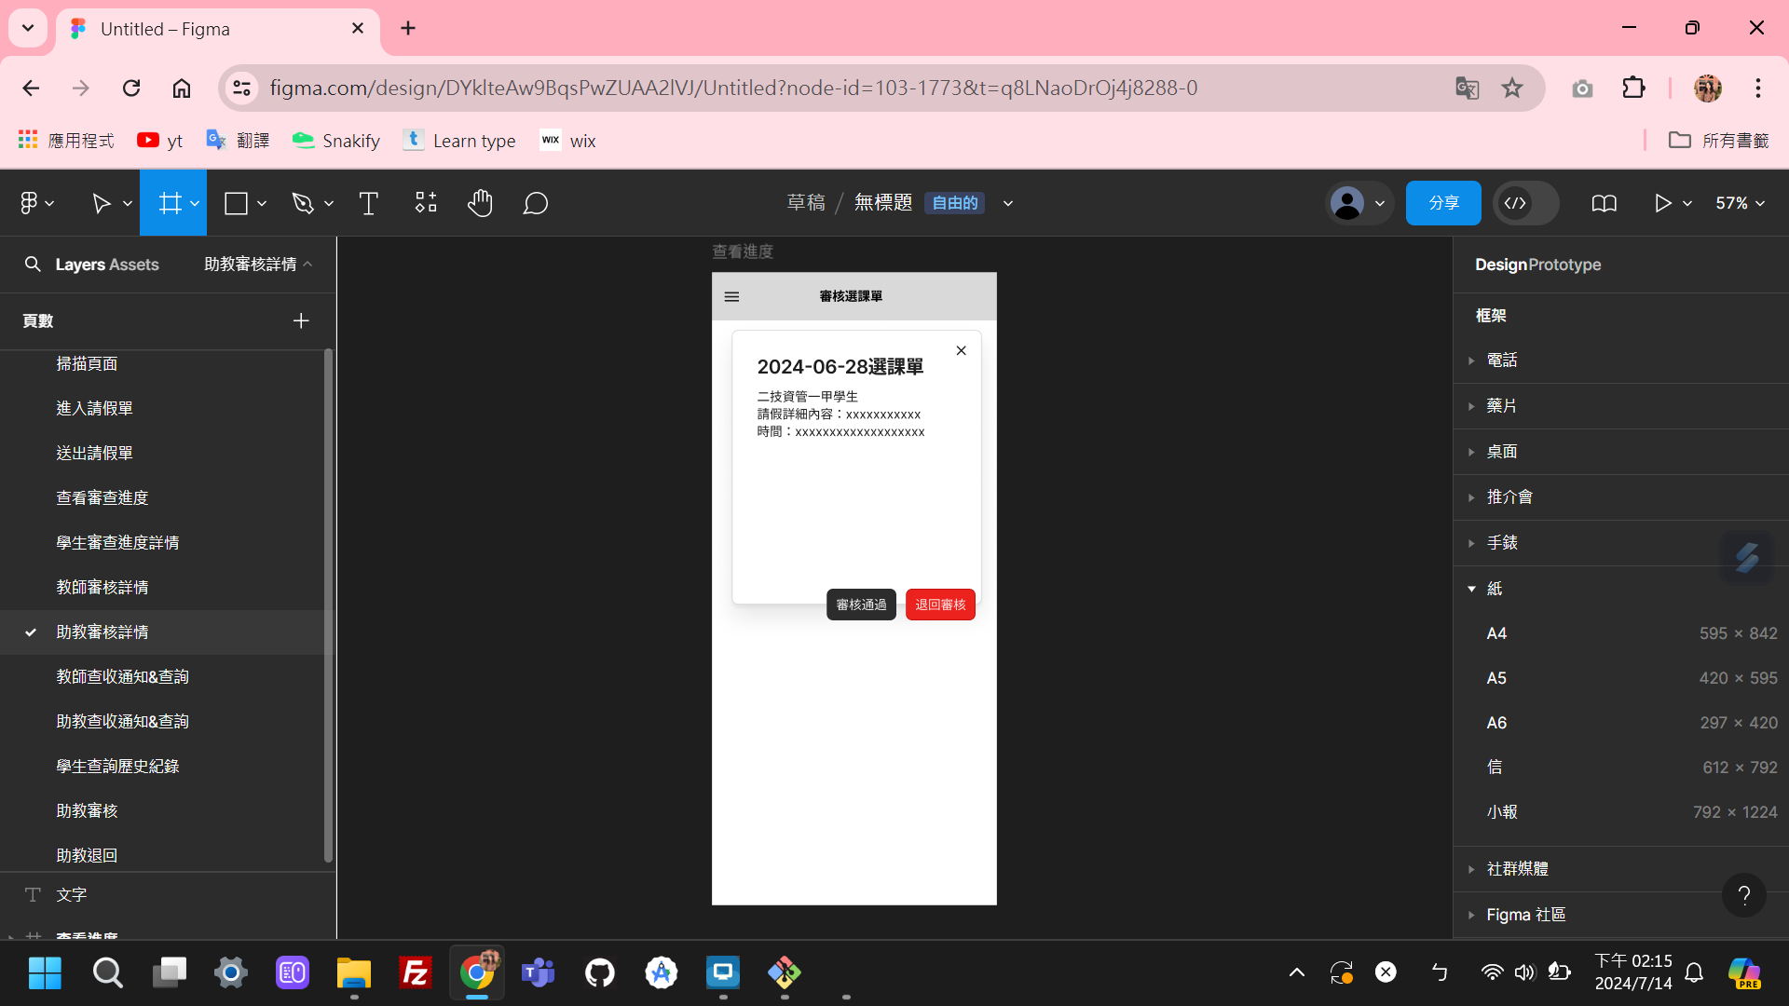

#助教審核進度

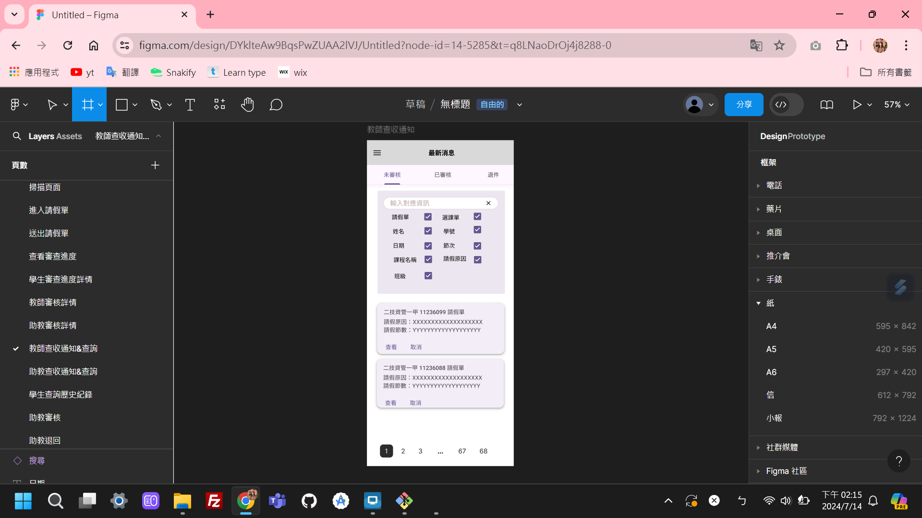

#教師查收通知&查詢

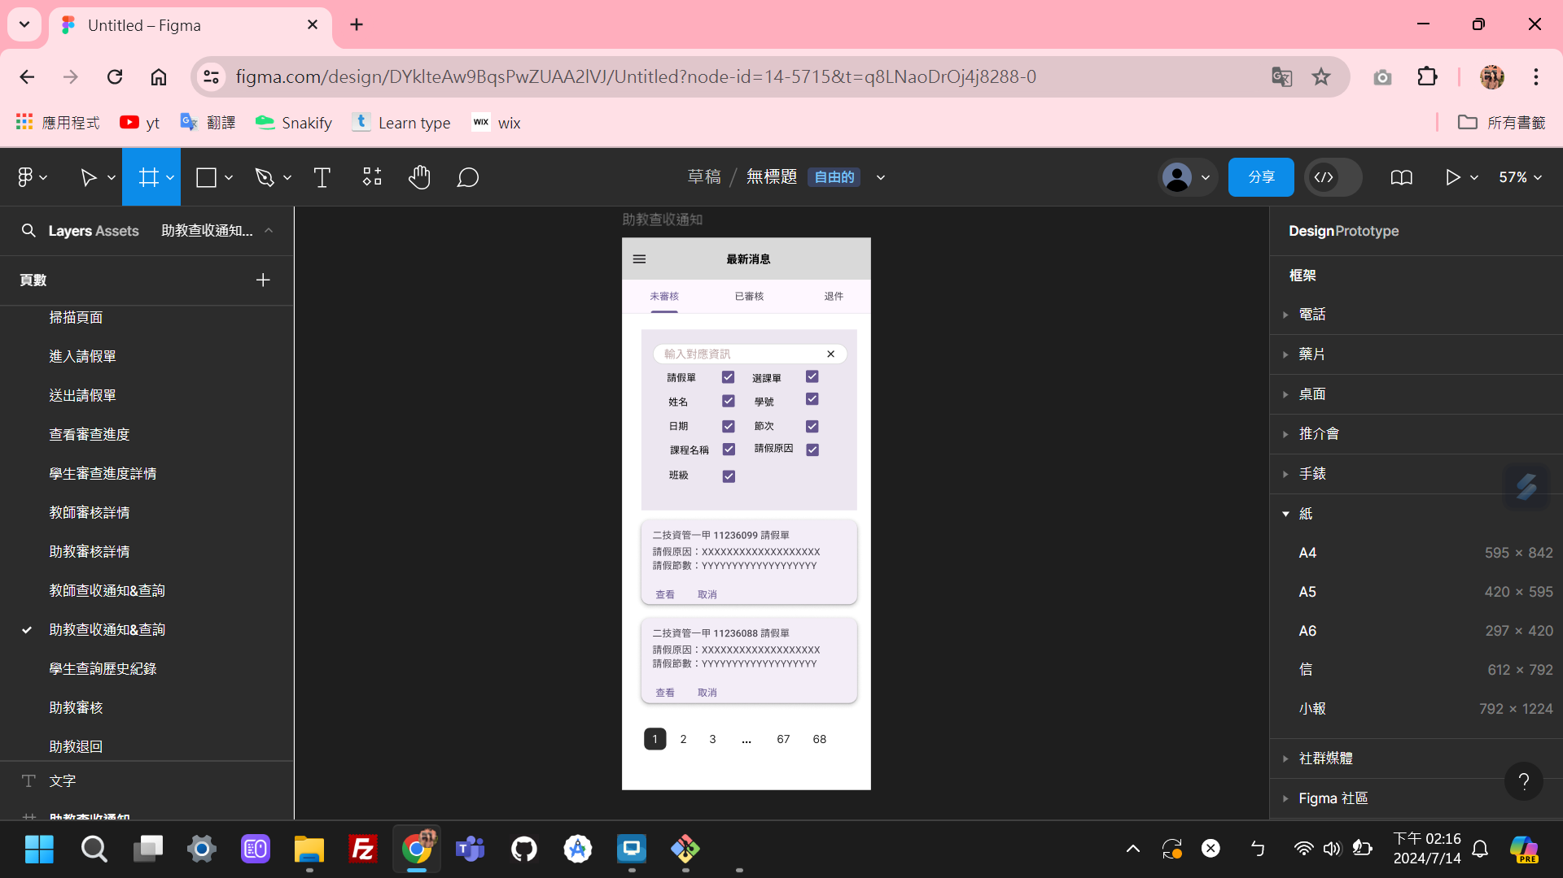

#教師查收通知&查詢

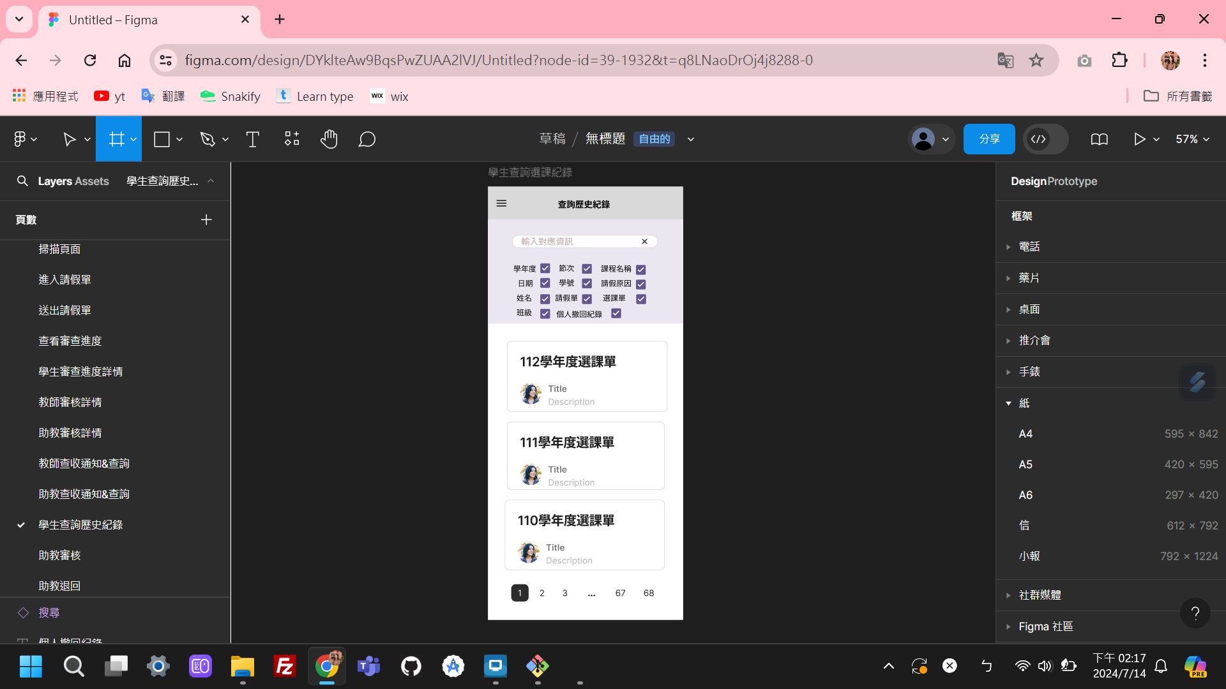

#學生歷史紀錄

07/19